Datum: 10-02-2017
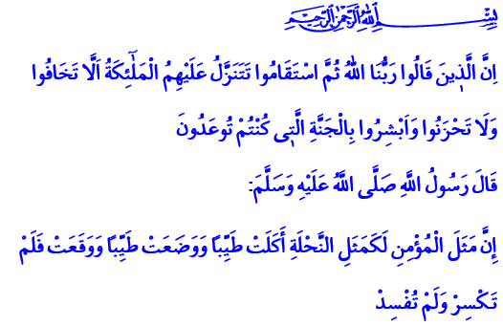

DE JEUGD

Beste broeders!
In het koranvers dat ik net las beveelt Allah het volgende: “Degenen die zeggen: ‘Onze Heer is Allah’, en dan vastberaden doorzetten in de juiste richting, op hen dalen engelen neer, die dan zeggen: ‘Wees niet bang en wees niet bedroefd, verheugen jullie je over het aan jullie beloofde Paradijs!’”

In de ḥadīth die ik erna las, heeft onze Profeet (vzmh) het volgende gezegd: “Een gelovige lijkt op een honingbij. Hij eet net als een honingbij van mooie, schone en toegestane dingen. Hij houdt zich altijd bezig met mooiheid, en streeft altijd naar het goede. Hij vernielt niets en veroorzaakt geen onrust.”

Beste gelovigen!
De levensfase van jongeren is een gunst van Allah en vormt de allerbelangrijkste periode uit iemands leven. Het is een periode waarin jongeren veel uitdagingen hebben, bepaalde moeilijkheden dienen te overwinnen, zichzelf het beste kunnen bewijzen en waarin ze met hun islamitische verplichtingen het meest productief kunnen zijn.

Mijn broeders!
Het kan zijn dat onze jeugd zich niet realiseert hoe waardvol hun levensfase is. De ouderen dienen ervoor te zorgen dat onze jongeren fatsoenlijk, goed gemanierd en behulpzaam worden. De ouderen moeten echter ook aandacht geven aan de geestelijke ontwikkeling van jongeren. We horen het volgende advies van de Profeet te volgen: “Een vader kan geen waardevollere erfenis achterlaten dan een kind met goede manieren en fatsoen.”

Beste jongeren!
Kom, laten we onze tijd en energie goed benutten. Allah geeft je de kans om Hem te aanbidden, maak hier dus gebruik van. De tijd tikt door. Op een dag word jij ook bejaard. Start nu met het aanbidden van Allah, zoals met het gebed, en wees een fatsoenlijk mens. Hiermee bereik je hoogwaardige positie, want de Profeet zei eens: “Allah de Verhevene houdt, onder de mensen, het meest van de jongere die het kwade verlaat en zich richt op het goede.”

Beste broeders!
Zorg ervoor dat je geen spijt krijgt, zoals in de Qurʾān staat: “‘O, had ik maar de weg van de Profeet gevolgd, o wee! Had ik die en die maar niet als vriend genomen! Inderdaad, nadat de Qurʾān naar mij kwam, heeft hij (die vriend) mij van de Qurʾān doen afdwalen.’ De duivel laat de mens altijd in de steek.” Laten we kijken wat onze Profeet zei om deze spijt te kunnen voorkomen. Hij zei: “Profiteer van vijf zaken voordat er vijf andere verschijnen: je leven voor je dood, je gezondheid voor je ziekte, je vrije tijd voor je zware werk, je jeugd voor je ouderdom en je rijkdom voor je armoede.”

Beste moslims!
Ik beëindig mijn vrijdagpreek met een smeekbede waarmee onze Heer de lezer ervan de hoogste plaats in het Paradijs belooft: “En zij die zeggen: ‘Onze Heer, maak onze echtgenoten en kinderen tot verkoeling van de ogen en maak ons tot leiders voor degenen die vrezen voor Allah.’” Ᾱmīn.

Vertaling: drs. Ahmed Bulut
Islamitische Stichting Nederland

Fuṣṣilat, 41: 30.
Ibn Ḥanbal; Al-Ḥākim, al-Mustadrak.
Al-Tirmidhī.
Ramūz al-Aḥādīth.
Al-Furqān, 25: 27-29.
Al-Bukhārī; Al-Tirmidhī.
Al-Furqān, 25: 74.

